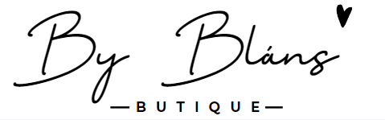

**Reklamační formulář**

Vyplňte tento formulář a zašlete jej s reklamovaným zbožím na naši adresu: By Blánš, Blanka Grycová, Petrov nad Desnou 417, 788 14 Petrov nad Desnou.

**Zákazník**

Jméno a příjmení:………………………………………………………………………….

Adresa:………………………………………………………………………………………

Telefon …………………………….. Email: ……………………………………………..

Číslo objednávky: ………………………….Datum obdržení:………………………….

Bankovní účet č.: …………………………………/ Kód banky: ………………………..

Reklamované zboží:  
­­­­­­­­­­­­­­­­­­­­­­­­­­­­­­­­­­………………………………………………………………………………………………….

.…………………………………………………………………………………………………

Popis závady:

…………………………………………………………………………………………………

…………………………………………………………………………………....……………

**Reklamaci požaduji vyřídit následujícím způsobem:**   
  
oprava – výměna – vrácení finančních prostředků na b. účet

**Datum:** ……………………….. **Podpis:** …………………………..Veškeré nakládání s osobními údaji zákazníků se řídí z. č. 101/2000sb., Zákonem o ochraně osobních údajů ve znění pozdějších novel a ostatními právními předpisy platnými na území ČR.